上 海 电 力 大 学

工业控制网络技术与应用课程报告


项目名称： 电网巡检小助手——智能移动机器人的探索与实践
姓 名：
2026年 11月 xx日
评语： | 成绩：

目录
一. Modbus现场总线概述 1
二. Modbus现场总线的技术特点及应用领域 2
三. Modbus现场总线系统实验 5
四. 工业控制网络与时代使命 10
五. 总结 11

Modbus现场总线概述
Modbus现场总线自1979年由Modicon公司推出以来，已成为工业自动化领域应用最广泛的通信协议之一。其设计初衷是实现可编程逻辑控制器与外部设备之间的简单、可靠通信，经过数十年发展，凭借其开放性、标准化和易于实施的特性，已演变为工业控制系统中事实上的通用语言。若要深入理解其通信机制与设计哲学，可将其置于开放系统互连参考模型的框架下进行审视。OSI模型将网络通信抽象为七个层次，而Modbus作为一种典型的工业协议，其实现以一种高度优化和实用化的方式，映射了该模型中的关键层次，这种映射深刻反映了其面向工业现场、追求确定性与可靠性的核心诉求。
从协议栈的底层观察，Modbus最初构建于串行通信基础之上，这直接对应于OSI模型的物理层与数据链路层。在物理层，Modbus RTU与Modbus ASCII通常依赖RS-485或RS-232标准定义电气特性、接口机械规范及比特流传输媒介。RS-485的多点差分传输能力尤其适合工业环境中的长距离、抗干扰通信，为构建主从式网络提供了物理基础。在数据链路层，Modbus定义了完整的帧结构，这构成了其协议数据单元。该帧包含设备地址、功能码、数据区及校验字段。Modbus RTU采用紧凑的二进制编码与循环冗余校验，确保较高的传输效率与数据完整性；而Modbus ASCII则以人类可读的ASCII字符格式传输，便于调试，但效率较低。Modbus TCP将传统的Modbus应用层协议数据单元作为有效载荷，封装于TCP数据段之中，并使用公认的502号端口。此层还严格规定了主从式媒体访问控制机制：网络中唯一的主设备依次轮询各从设备，从设备仅在收到针对自身地址的查询后才进行响应。这种确定性、无冲突的通信模式，虽然牺牲了潜在的多主并发效率，却极大地简化了实现复杂度，并保证了在噪声环境下的通信可控性与可预测性，完美契合了早期工业控制对稳定性的严苛要求。
无论传输介质是串行链路还是以太网，Modbus协议的核心功能最终体现在OSI模型的应用层。Modbus协议本质上定义了一个简洁而高效的应用层消息结构。该结构围绕几个基本概念展开：功能码与数据模型。功能码指明了请求的操作类型，例如读取线圈、写入保持寄存器等。数据模型则预先定义了四类基本数据区域：离散输入、线圈、输入寄存器和保持寄存器。这四类区域分别代表了只读布尔量、可读写布尔量、只读模拟量和可读写模拟量，几乎涵盖了工业现场所有基础数据类型。这种扁平化、地址映射式的数据模型，虽然缺乏现代对象导向协议的复杂结构与自描述能力，但其胜在直观、高效且易于在各类嵌入式设备中实现。主设备通过指定从站地址、功能码以及目标数据区的起始地址与数量，即可发起一次读写交易。从设备根据请求执行操作，并回传包含执行结果或数据的响应帧。
将Modbus置于OSI模型下分析，亦可清晰揭示其固有的优势与历史局限性。其优势源于设计的简洁性：协议栈扁平，层次清晰，各司其职；应用层语义直接，易于开发者理解与实现；广泛的行业接受度确保了无与伦比的互操作性。然而，其局限性亦与此相关。首先，协议本身未包含任何OSI会话层、表示层或应用层中高级的安全特性，如身份认证、授权与数据加密。在早期封闭的工业网络中这并非问题，但在当今网络化、智能化的工业互联网背景下，缺乏内生安全机制成为其显著弱点，必须依赖网络分段、防火墙等外部措施进行加固。其次，其简单的数据模型与主从轮询机制，在处理大量设备的高速、并行数据交换需求时，可能面临效率瓶颈，难以满足高端运动控制或高精度同步等对实时性有极致要求的应用场景。

Modbus现场总线的技术特点及应用领域
Modbus发送请求有单播模式和广播模式。在单播模式下，主站向单个从站发送地址。收到并处理请求后，从站会向主站返回一条消息。在这种模式下，一个MODBUS事务包括2条消息：主站的请求和从站的回复。每个从站都必须有一个唯一的地址（从1到247），以便能够独立于其他节点被寻址。在广播模式下，主站可以向所有从站发送请求。主站发送的广播请求不会收到任何响应。广播请求必然是写入命令。所有设备都必须接受广播的写入功能。地址0被保留用于识别广播通信。
MODBUS协议定义了一个简单的协议数据单元（PDU），这个定义是独立于底层通信层的。将MODBUS协议映射到特定的总线或网络会在协议数据单元上引入一些额外的字段。发起MODBUS事务的客户端构建MODBUS PDU，然后添加字段以构建适当的通信PDU。这种结构简称为ADU（Application Data Unit应用数据单元）如图2.1所示。
PDU：纯粹的协议内容，包含 【功能码 + 数据】。这部分是Modbus协议的核心，与传输方式无关。
ADU：在实际网络中传输的完整报文，是在PDU的基础上，增加了与网络相关的头尾信息。【地址域 + PDU + 差错校验】
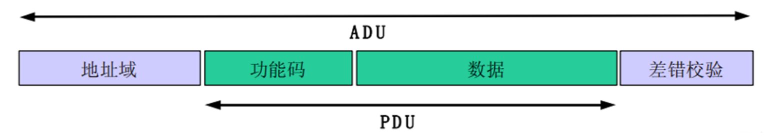
图2.1
Modbus协议规定了4个存储区分别是0 1 3 4区如图2.2所示，其中0区和4区是可读可写，1区和3区是只读。Modbus协议的数据模型基于四种基本的数据表，分别是离散量（Discrete Inputs）、线圈（Coils）、输入寄存器（Input Registers）和保持寄存器（Holding Registers）。并且Modbus还给每个区都划分了地址范围 主机向从机获取数据时，只需要告诉从机数据的起始地址，还有获取多少字节的数据，从机就可以发送数据给主机。Modbus数据模型规定了具体的地址范围，每一个从机，都有实际的物理存储，跟Modbus的存储区相对应，主机读写从机的存储区，实际上就是对从机设备对应的实际存储空间进行读写。
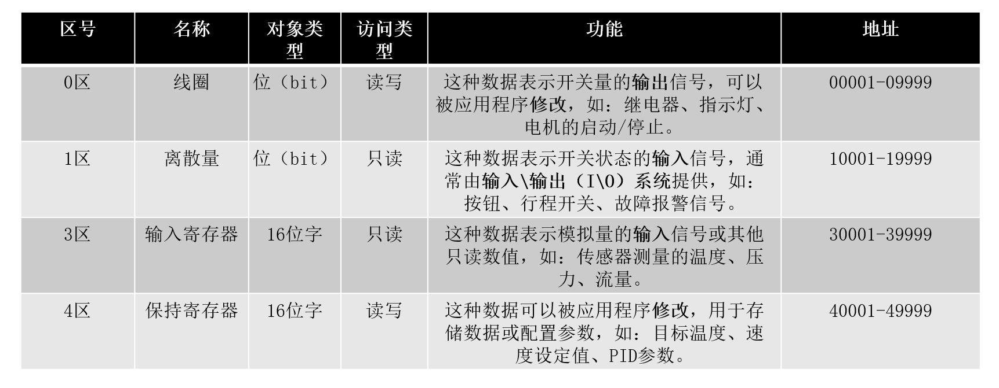
图2.2
Modbus RTU是工业环境中部署最为广泛的协议变体，以其高效率和高可靠性著称。它采用紧凑的二进制编码方式，将所有数据直接以二进制字节流的形式传输，具有极高的数据吞吐效率。在物理层，它通常基于RS-485串行总线运行，该标准支持多点通信，具备良好的抗共模干扰能力，使得一条总线上可挂接多达247个从站设备，通信距离可达千米以上。其帧结构简洁，没有明确的起始字符，而是以一段持续至少3.5个字符传输时间的静默区间作为帧的起始与结束定界符。帧内依次包含从站地址、功能码、数据域以及16位的循环冗余校验域。CRC校验算法能有效检测传输过程中的绝大多数错误。由于完全依赖静默时间判定帧边界，RTU模式对串行通信的时序要求极为严格，波特率需保持一致且稳定。这种高效率和对硬件资源要求相对较低的特点，使其成为连接PLC、变频器、智能仪表等现场设备的首选协议。
Modbus ASCII是另一种串行传输模式，它牺牲了部分传输效率以换取极佳的透明性与可调试性。与RTU模式共享相同的应用层逻辑，但其关键区别在于将报文中的每个8位字节转换为两个对应的ASCII字符进行发送。例如，一个十六进制字节0x4B，会以字符‘4’（ASCII码0x34）和‘B’（ASCII码0x42）的顺序传输。这使得在线路上流通的所有字符均为可打印的ASCII字符，工程师可以直接使用通用的串口调试助手或简单的终端软件，以人类可读的形式完整监视和解析整个通信过程，极大地方便了系统集成、测试和故障诊断。其帧格式以冒号‘:’字符作为起始标志，以回车（CR）和换行（LF）符作为结束标志，校验方式采用纵向冗余校验。由于每个数据字节都需要两个字符来传输，ASCII模式的实际数据载荷效率仅为RTU模式的一半左右，因此它通常应用于对通信速率要求不高、但开发调试便利性至关重要的场合，或是一些有特殊字符格式要求的旧系统中。
随着工业网络技术与以太网的普及，Modbus协议栈亦向上延伸，演化出Modbus TCP这一重要变体。在此形态下，其与OSI模型的对应关系更为明晰与标准化。物理层与数据链路层由主流的以太网技术承担。网络层与传输层则由TCP/IP协议栈实现。具体而言，Modbus TCP将传统的Modbus应用层协议数据单元作为有效载荷，封装于TCP数据段之中，并使用公认的502号端口。互联网协议负责在网络中寻址与路由，而传输控制协议则提供面向连接的、可靠的双向字节流服务。这种架构使得Modbus能够跨越传统串行链路距离与节点数量的限制，轻松融入企业局域网乃至更广泛的网络环境中，实现与信息技术系统的纵向集成。
正是基于上述技术特点，Modbus在现场总线领域找到了极其广阔和深入的应用土壤，几乎渗透到所有需要设备级数据监控与交换的工业及民用基础设施领域。在工业过程控制与制造自动化中，Modbus扮演着最基础的角色。它被广泛应用于连接可编程逻辑控制器、分布式I/O模块、传感器、驱动器、人机界面以及智能仪表。例如，在一条生产线上，主PLC可以通过Modbus RTU网络读取来自多个工位的接近开关状态，控制电机启停，并从变频器读取速度反馈、向温控器写入设定值，实现集中监控与分散控制。在楼宇自动化系统中，Modbus是连接暖通空调、照明控制、门禁安防、能源计量等子系统的重要纽带。楼宇管理主机通过Modbus TCP/IP网络，可以集成来自不同厂商的冷水机组、新风机组、电表、水表的数据，实现对整个建筑环境与能耗的优化管理。能源电力行业是Modbus的另一大应用领域，无论是传统的电力监控系统，还是新兴的智能电网和可再生能源站，Modbus都是智能电子设备之间通信的事实标准。它用于从保护继电器、电力质量分析仪、光伏逆变器、风电变流器中采集电压、电流、功率、频率等实时数据，并执行远程控制命令。在公用事业监控，如水文监测、油气管道监测中，Modbus RTU凭借其长距离传输和抗干扰能力，常与无线电台或GPRS模块结合，实现远程站点的数据采集与设备控制。此外，随着工业物联网的发展，Modbus TCP因其与IT网络的天然亲和性，成为众多“老旧”设备接入云端平台或高级制造执行系统的关键桥梁。大量的工业网关设备能够将原始Modbus串行设备的数据转换为Modbus TCP或更高级的物联网协议，实现数据的纵向贯通与价值挖掘。总而言之，Modbus的应用领域横跨了离散制造、过程工业、基础设施管理乃至新兴的IoT场景，其简单的连接性解决了设备互联这一根本问题。尽管不断有性能更先进、功能更丰富的现代协议出现，但Modbus凭借其极低的部署成本、无可比拟的普及度以及在简单可靠场景下的卓越适用性，预计在未来很长一段时间内，仍将继续作为工业通信生态中不可或缺的底层基石而存在。

Modbus现场总线系统实验
在Modbus实验环节，使用了Modscan32和Modsim32软件来作为主站和从站来进行通讯，使用到的通讯协议是Modbus TCP。
首先，如果想要在一个电脑上进行主从通讯，需要先查询电脑的ip地址，本次实验所使用电脑的ip地址如图3.1所示，为192.168.0.112，此ip地址就作为从站的ip地址。
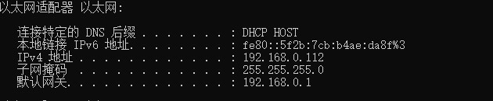
图3.1
接着打开Modscan32点击连接设置，在“使用的连接”选项中选择TCP协议，输入从站的ip地址，端口号使用固定的502如图3.2所示，再点击确定。然后
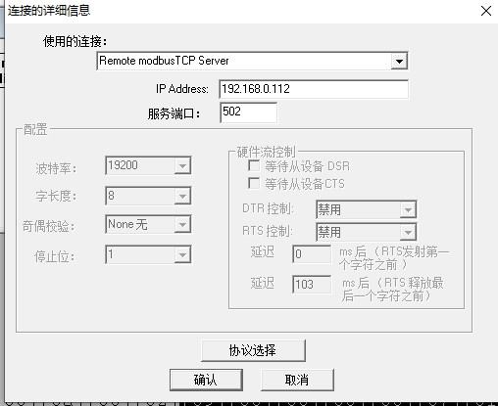
图3.2
再设置从站，在连接设置中点击TCP服务器，端口号和主站一致设置为502。完
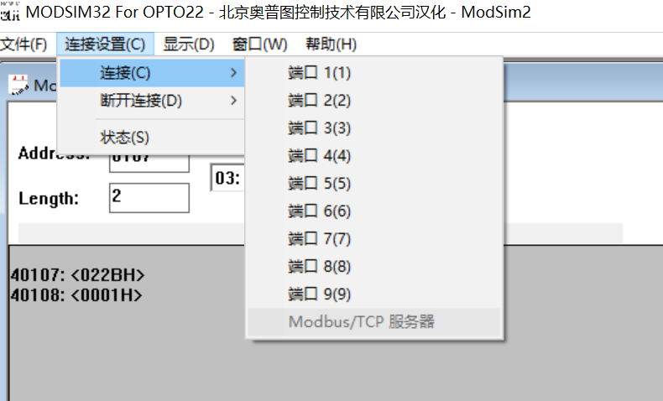
图3.3
成后返回主站软件，再次点击连接，如果连接成功“DEVICE NOT CONNECTED”字样会消失。在连接成功后就可以配置TCP协议的请求报文和响应报文。
本次实验以03功能码为例，让主站发送00 01 00 00 00 06 01 03 00 6A 00 02的请求报文，意思是读取从站中从6A开始的两个寄存器的值。从站的响应报文为00 01 00 00 00 07 01 03 04 02 2B 00 01，意思是从6A开始的两个寄存器的值分别为02 2B和00 01。
根据Modbus TCP协议的帧结构组成方式，还需要设置数据长度、从站地址、功能码、起始地址、寄存器数量。在Modscan32中先选择03功能码（保持寄存器），再将Address寄存器设置为107(由于Modscan32的地址是从1开始，所以6A在转换为十进制时要加1),Device id为1，Length为2 ，如图3.4红框所示。
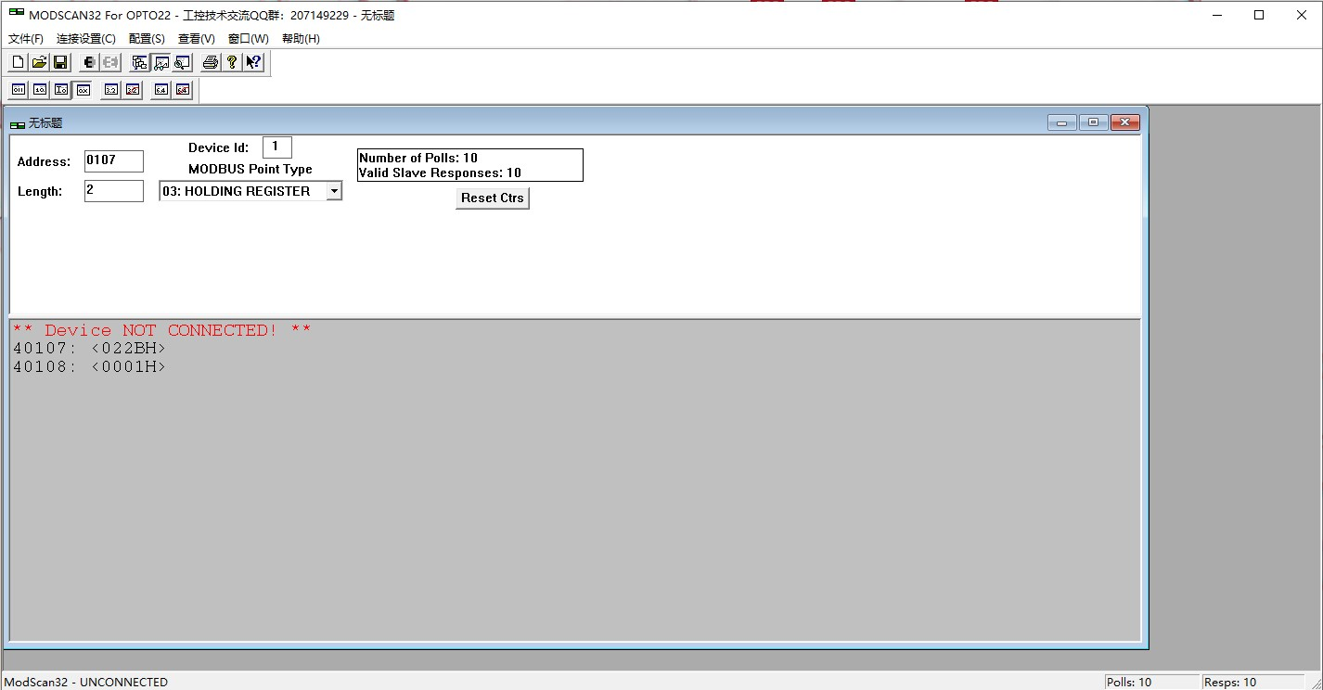
图3.4
在从站软件Modsim32中进行相同的设置，并将寄存器的值修改为022B和0001，如图3.5所示。
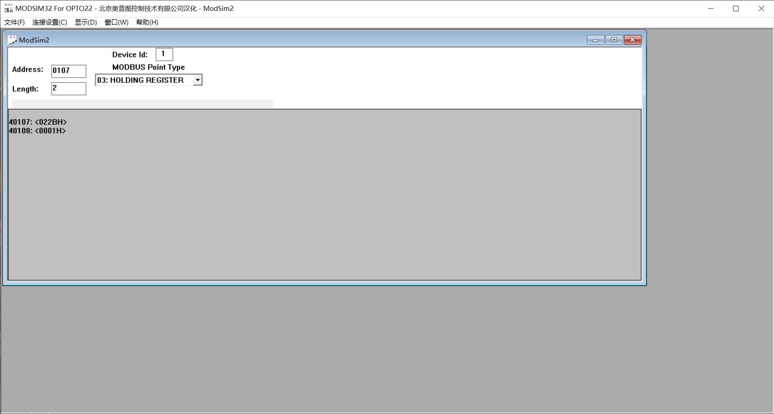
图3.6
设置完成后回到主站点击连接，再点击显示流量，会观察到如图3.7所示的报文流，灰色部分为发送的请求帧，黑色部分为从站发出的响应帧，与所设想的协议帧一致，再观察从站中的数据流，如图3.8所示，依然能观察到相同的请求帧和响应帧。
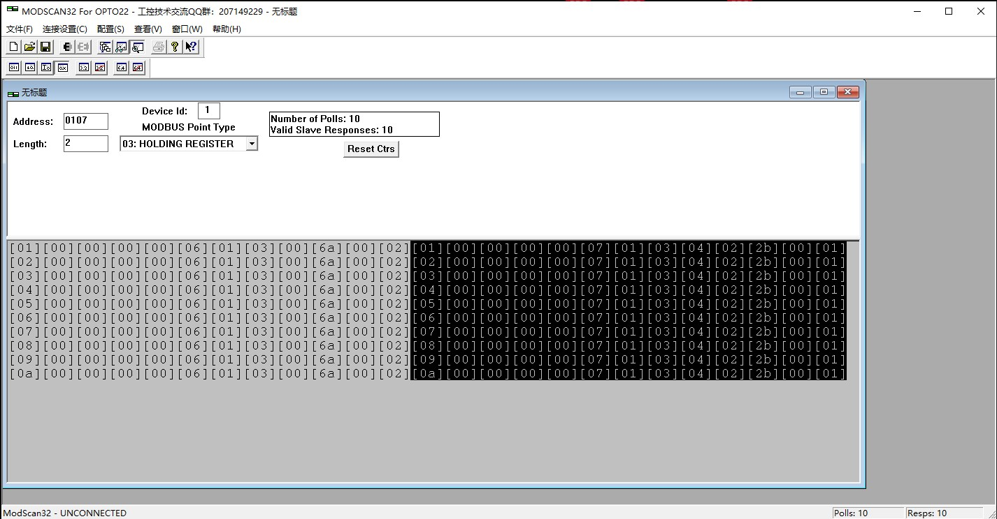
图3.7
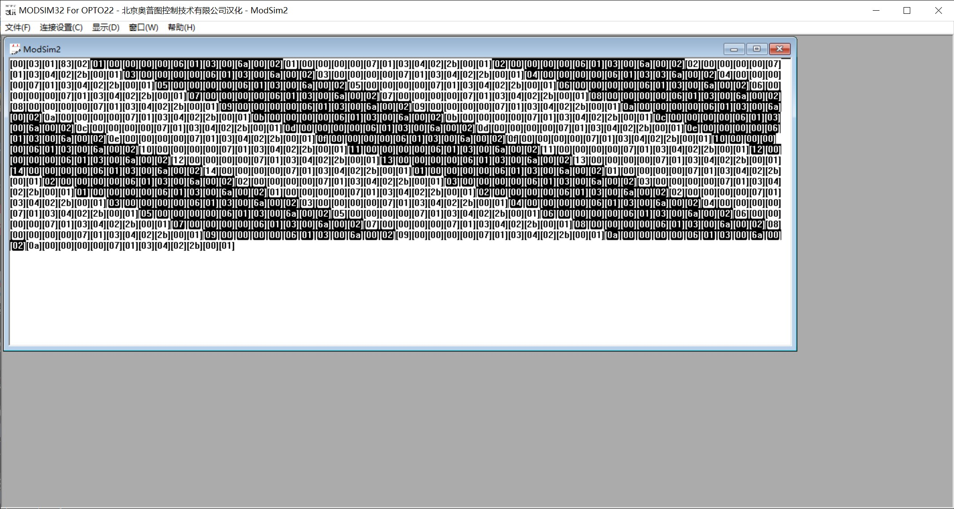
图3.8
为了进一步验证实验，决定使用在同一局域网下的两台电脑进行主从通讯，先查询另一台电脑的ip地址为192.168.0.114，如图3.9所示。然后在主站连接设置中改为新的ip地址。从站的设置如上，但是将寄存器中的值改为0226和0002如图3.10，再进行连接。连接成功后，观察到如图3.11所示的数据流。
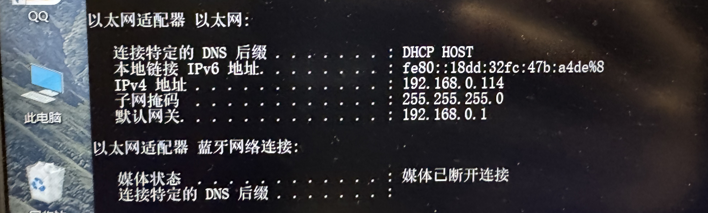
图3.9
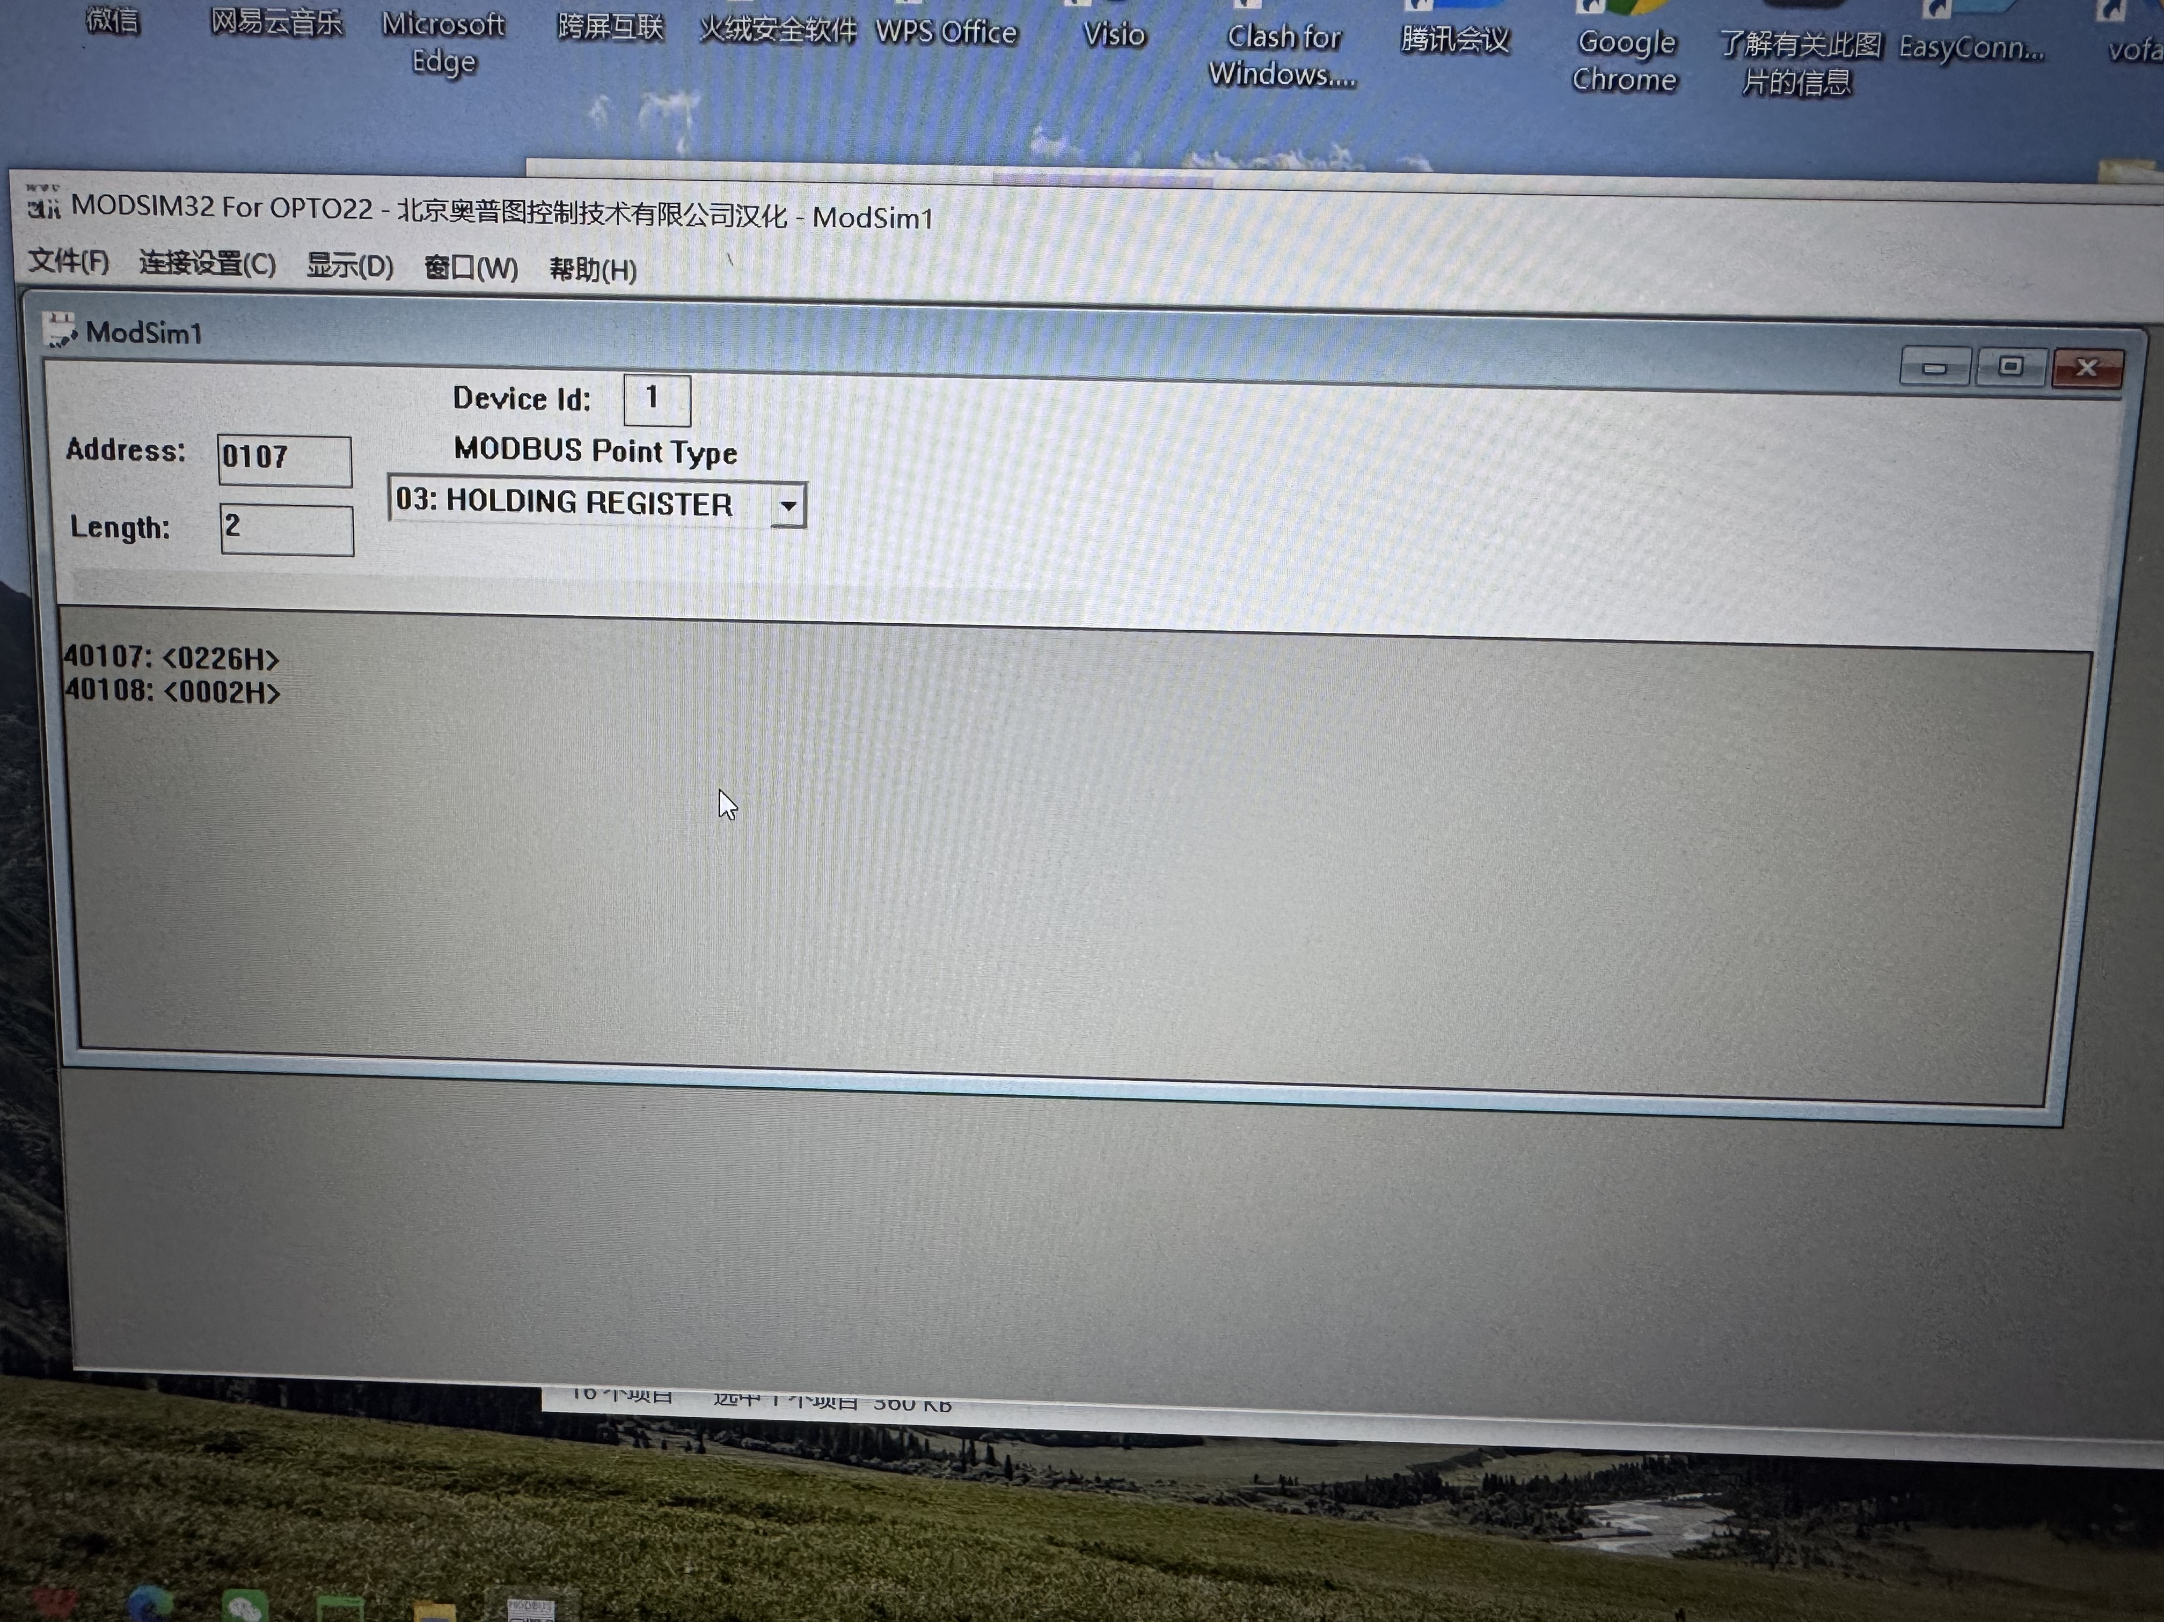
图3.10
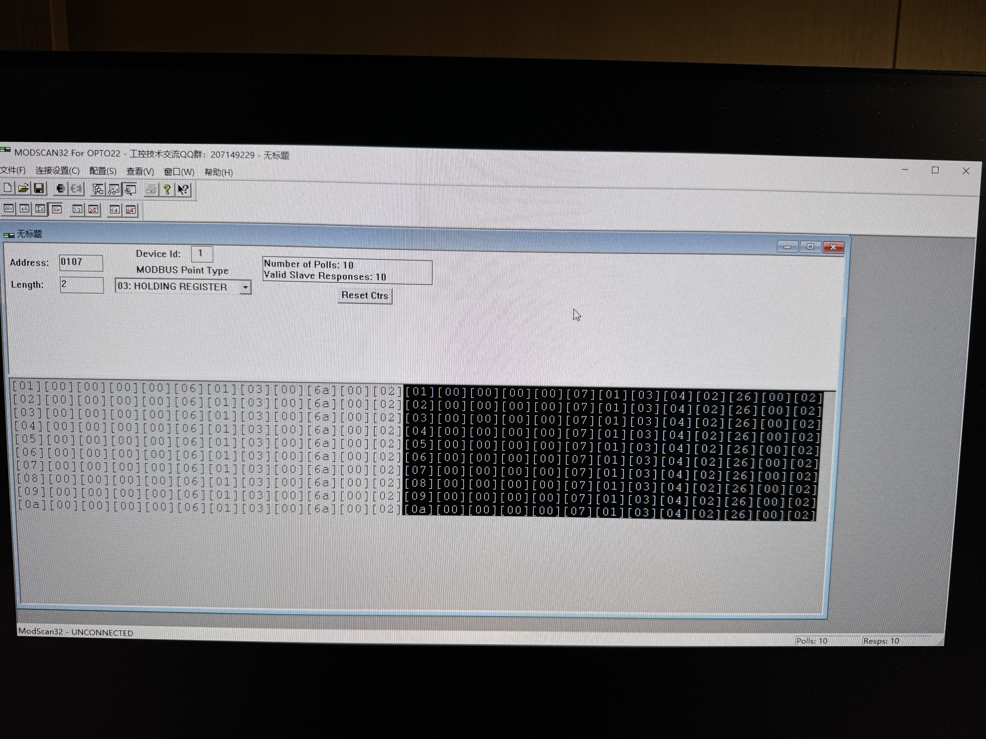
图3.11
从站发出的响应帧中寄存器的值已经改变为0226和0002。
通过两次实验，我不仅掌握了Modscan32与Modsim32软件的基本操作，还对Modbus TCP协议有了更深入的理解。两次实验结果也与理论知识相符。

工业控制网络与时代使命
工业控制网络，作为现代工业体系的“神经中枢”，是实现智能制造、国家关键基础设施（如电网、高铁、化工）自动化运行的核心基石。它连接控制器、传感器与执行器，确保生产数据精准流通与指令高效执行，是工业从“自动化”迈向“智能化”、“网络化”的生命线。学习这门技术，不仅是掌握一套工具，更是理解支撑国民经济命脉和国家竞争力的底层逻辑。
回望历史，工业控制领域的核心技术曾长期受制于人。从早期现场总线标准的国际纷争，到如今工业互联网平台与协议的竞争，每一次技术迭代都伴随着国家工业话语权的博弈。今天，我们学习主流的工业以太网协议（如PROFINET、EtherCAT），研究OPC UA统一架构，不仅要知其然，更要思考其背后的产业生态与标准制定权。这让我们深刻体会到，没有核心技术的自主可控，就没有真正的产业安全与国家经济安全。中国正在大力推进工业互联网创新发展战略，鼓励发展自主可控的工控系统，这不仅是技术路径的选择，更是国家战略的必然。作为未来的工程师，我们应立志将个人所学融入国家亟需突破的“卡脖子”领域，为实现高水平科技自立自强贡献力量。
随着“两化融合”的深入，传统封闭的工控系统逐渐走向开放互联，其面临的网络攻击风险（如震网病毒、勒索软件对工厂的攻击）也从虚拟世界延伸至物理世界，直接威胁人民生命财产和国家安全。因此，工控网络安全已超越技术范畴，成为关乎公共安全和国家安全的重大课题。在学习中，我们必须牢固树立 “网络安全为人民，网络安全靠人民” 的意识，将安全设计（Security by Design）的理念深植脑海。这不仅是技术要求，更是工程师必须恪守的职业伦理与法律底线。守护好工业控制网络，就是守护现实世界的安全运行，这是我们这一代工程师义不容辞的时代责任。
当前，5G、时间敏感网络（TSN）、边缘计算等新技术正与工业控制深度融合，催生出全新的应用场景。这要求我们不能仅仅满足于学习现有技术，更要培养前瞻视野和创新意识，思考如何利用新技术解决传统工业中的痛点（如柔性生产、远程运维、能效优化），助力中国制造业向绿色、高效、智能方向转型升级。创新不是空中楼阁，而是根植于扎实技术功底上的大胆探索，是为了创造更美好的生产生活。
综上所述，工业控制网络这门课，是一条贯穿技术、产业与国家战略的纽带。我们学习的是网络协议与配置命令，锤炼的是严谨务实的工匠精神；我们搭建的是通信链路，承载的是产业自主与国家安全的重任；我们守护的是系统安全，践行的是工程师的职业伦理与家国情怀。希望每一位同学都能从这门课中，不仅获得安身立命的专业技能，更能找到将个人价值融入国家发展浪潮的使命方向，成为一名有理想、有本领、有担当的新时代卓越工程师。

总结
通过本学期《工业控制网络技术与应用》课程的系统学习与深入实践，我对工业控制网络这一现代工业“神经系统”从宏观架构到微观协议实现，均建立了较为全面和深入的理解。本报告以最具代表性的Modbus协议为切入点，完成了从理论剖析、技术特性研究到动手实验验证的全流程探索。在此，我对整个学习过程与核心收获进行总结。
首先，课程构建了我对工业控制网络层次化、系统化的知识框架。通过对OSI参考模型的重温与映射，我深刻认识到，任何工业通信协议的设计都是其在特定历史条件、技术约束与应用需求下的最优解。以Modbus为例，其将应用层功能（功能码与数据模型）、传输寻址（主从轮询）与底层介质访问（基于RS-485或TCP/IP）进行高度精简和固化，这种“轻量级”与“确定性”的设计哲学，恰恰是其能在资源有限的早期工业控制器中广泛应用并历久弥坚的根本原因。这使我明白，评价一项工业技术，不能脱离其应用场景，实用性与可靠性往往是比单纯的先进性和复杂性更优先的考量。
其次，对Modbus现场总线的专项研究，极大地锻炼了我的技术分析能力。我从其诞生背景与发展历程入手，理解了“开放性”与“标准化”对于一个协议生态的决定性作用。在技术层面，我不仅掌握了Modbus RTU、ASCII、TCP三种主要变体的帧结构、编解码方式、校验机制及适用场景，更通过对比分析，明晰了各自优缺点：RTU的高效紧凑、ASCII的调试友好、TCP的网络融合能力。特别是对Modbus数据模型（四类存储区）的剖析，让我领悟到如何通过一种简洁、统一的地址映射抽象，来应对现场设备中纷繁复杂的物理信号（离散/模拟，输入/输出）。这种化繁为简的设计思想，对我未来的工程思维训练至关重要。
第三，实验环节是连接理论与实践的桥梁，也是本次课程学习中收获最为直观的部分。通过使用ModScan32和ModSim32软件搭建主从站通信环境，我亲手完成了Modbus TCP报文的组帧、发送、接收与解析全过程。从单机模拟到跨网络真实通信，我不仅熟悉了工业软件的基本操作，更在实践中印证了理论：例如，理解TCP连接建立后，Modbus ADU如何封装在TCP载荷中；如何正确计算和设置寄存器的起始地址（注意软件寻址偏移问题）；如何通过抓取和分析数据流，诊断通信状态。实验也让我切身感受到工业通信对精确性和稳定性的苛刻要求，一个字节的错误都可能导致整个控制逻辑的失效。
第四，课程中融入的“工业控制网络与时代使命”思政内容，将我的技术视野从设备与协议层面，提升到了产业安全与国家战略的高度。我认识到，工业控制网络不仅是连接设备的通道，更是国家关键基础设施的“生命线”和产业竞争力的“晴雨表”。回顾Modbus等协议的发展史，实则是国际工业巨头争夺标准制定权、构建技术生态的博弈史。这让我深刻体会到“核心技术自主可控”的极端重要性，以及我国大力发展工业互联网、攻坚“卡脖子”技术的紧迫性与战略意义。同时，“震网”病毒等案例也给我敲响了警钟，工控安全已与物理安全、国家安全深度绑定。作为一名未来的工科从业者，我必须将“安全设计”理念和职业伦理内化于心，外化于行，意识到自己未来编写的每一行代码、配置的每一个网络参数，都可能关乎系统的稳定与安全。
最后，本课程激发了我对工业网络未来发展的兴趣与思考。在实验和研究中，我也看到了Modbus在应对海量数据、高实时性要求及内生安全等方面的历史局限。这也引出了对PROFINET、EtherCAT、OPC UA以及TSN（时间敏感网络）、5G+工业互联网等更先进技术的求知欲。我认识到，技术的演进是永恒的，但夯实基础、理解经典是走向创新的第一步。
总而言之，本课程报告的准备过程，是一次完整的“理论-技术-实践-反思”学习循环。我不仅系统掌握了Modbus现场总线的原理与应用，提升了实验动手与工程分析能力，更重要的是，初步建立了将具体技术置于工业系统、产业格局乃至国家发展大局中进行审视的思维模式。

